

Entregable I

SIPAE

(Sistema Integrado para el Aprendizaje Especializado)

Análisis y Diseño de Software / Fundamentos de Ingeniería de Software

Integrantes:

|  |  |  |
| --- | --- | --- |
| Nombre | Email | Teléfono |
| Rolando Casanueva | rolando.casanueva.12@sansano.usm.cl |  |
| Ricardo Carrasco | ricardo.carrasco.12@sansano.usm.cl | +56963634593 |
| Juan Bustamante | juan.bustamante.12@sansano.usm.cl | +56975547258 |

# *A considerar que los archivos, propiamente tal, serán subidos a GitHub, y se referenciarán en este documento. Modelos serán mostrados en formato imagen y referenciados al archivo (.vpp)

# 1- Listado de requerimientos

Requisitos Tomados:

* Página WEB donde se pueda visualizar archivos e información.
* Según una encuesta previamente realizada se visualizarán contenidos en la plataforma según el estilo de aprendizaje del usuario.
* Validación del usuario con credenciales de la universidad.
* Mostrar contenido después de realizar la encuesta.

|  |  |  |
| --- | --- | --- |
| **ID requerimientos** | **Requerimiento** | **Obligatoriedad** |
| FR1 | El sistema proporcionará a los usuarios una interfaz especial dependiendo del estilo de aprendizaje obtenido con la encuesta | Obligatoria |
| FR2 | Se debe poder registrar y/o validar en el sistema | Obligatoria |
| FR3 | Para obtener un perfil de aprendizaje, es necesario responder de manera satisfactoria la encuesta previamente. | Obligatoria |
| FR4 | Editar perfil de usuario luego de registrarse. | No Obligatoria |
| FR5 | Encuestas al final de Semestre | No Obligatoria |
| FR6 | Editar información de la Asignatura | No Obligatoria. |
| FR7 | Agregar una sección de Notas, donde se calculara el promedio automaticamente segun las reglas de la asignatura. | No Obligatoria |

|  |  |
| --- | --- |
| **ID requerimientos** | **Requerimiento** |
| NFR1 | Editar perfil de usuario |
| NFR2 | Editar información de la asignatura |
| NFR3 | Encuestas de final de Semestre |

# 2- Casos de uso

Los casos de uso de SIPAE según los requerimientos definidos, pueden ser agrupados en el siguiente diagrama (Beta 1.0.0).

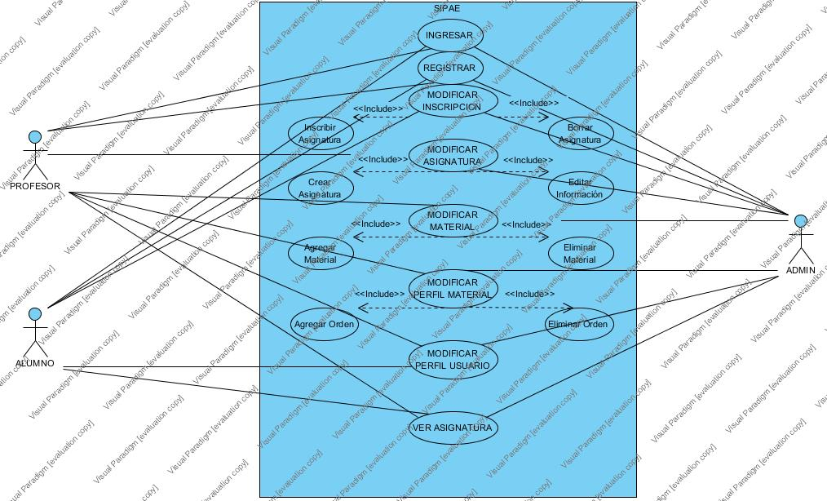

Ahora bien, estos casos fueron explicados de la siguiente manera:

Ingresar: Un **alumno** o **profesor** debe poder llenar los campos de usuario y contraseña para poder ingresar a SIPAE.

Registrar: Se muestran todos los campos a llenar, los cuales son necesarios para poder hacer el registro de un nuevo “usuario” en la base de datos.

Modificar Inscripción: Un **alumno** debe poder inscribir y borrar asignaturas a su perfil.

Modificar Asignatura: Un **profesor** o **administrador** ingresa a SIPAE en donde puede crear, eliminar y editar información de una asignatura.

Modificar Material: Un **profesor** o **administrador** puede agregar material a una asignatura o bien eliminar el material o parte de este en alguna asignatura.

Modificar Perfil Material: El **profesor** o **administrador** ingresa al sistema, donde puede agregar un nuevo orden para mostrar la asignatura o eliminar alguno de los órdenes ya existentes.

Modificar Perfil Usuario: Un **alumno**, **profesor** o **administrador** pueden ingresar a la información de su perfil para así poder editar parte de este. Dependiendo del tipo de usuario que sea es la cantidad de información que puede editar.

Ver Asignatura: Un **alumno**, **profesor** o **administrador** puede seleccionar una asignatura, y de esta manera ver el material que posee esta, siendo mostrado en el orden que se necesite (si es **alumno** se muestra de acuerdo a su perfil, si es **profesor** o **administrador** se muestra todo el material disponible).

Como se pide, se muestra también 4 casos de uso en formato extendido:

Registrar: *Se muestran todos los campos a llenar, los cuales son necesarios para poder hacer el registro de un nuevo “usuario” en la base de datos.*

Una persona ingresa al portal SIPAE, dónde se tiene dos opciones, rellenar nombre de usuario y contraseña para ingresar o bien presionar el botón “Registrarse”. Si presiona el botón “Registrarse” el sistema despliega la información para proceder.

La información necesaria para Registrarse en la plataforma es:

Nombre, Apellido, Correo electrónico (institucional, con un box desplegable para completar el tipo de correo [@alumnos.usm.cl, @sansano.usm.cl, @titulados.usm.cl, @postgrado.usm.cl, @usm.cl], Contraseña y verificación de Contraseña. Luego el sistema corrobora la información y si el correo es @alumnos.usm.cl o bien @sansano.usm.cl se despliega por pantalla la encuesta para que se pueda contestar. Si el correo es otro de los disponibles, el sistema muestra un mensaje para que se espere la inscripción de tipo “profesor” en el sistema (esta inscripción la realiza el administrador).

Si el alumno no desea contestar la encuesta, el sistema muestra los cursos disponibles.

|  |  |  |
| --- | --- | --- |
| Especificación del caso de Uso “Registrar” | | |
| Identificador | CU_01 |  |
| Nombre | Registrar Persona. |  |
| Descripción | El sistema debe permitir el registro de una persona a SIPAE. |  |
| Actores | **Estudiante**, **Profesor**, **Administrador**. |  |
| PreCondiciones | El actor que desee registrarse en el sistema debe poseer un correo institucional para poder cumplir los requisitos. |  |
| Flujo Normal | En el index de la página de SIPAE:  - El caso de uso comienza cuando el actor presiona sobre Registrarse.  - El sistema muestra los campos a llenar con la información necesaria para registrarse: Nombre, Apellido, Correo electrónico (institucional, con un box desplegable para completar el tipo de correo [@alumnos.usm.cl, @sansano.usm.cl, @titulados.usm.cl, @postgrado.usm.cl, @usm.cl], Contraseña y verificación de Contraseña.  - El actor, una vez llenado todos los campos obligatorios, presiona en Registrarse y el sistema responde:  - Si es **Estudiante:** Cuando el correo pertenece a @alumnos.usm.cl o @sansano.usm.cl el sistema lo envía a contestar la encuesta de perfiles. El estudiante puede saltarse este paso para completarlo después.  - Si es **Profesor** o **Administrador**: El sistema deja el registro en “modo espera de confirmación” y una vez que un administrador corrobore la información de forma manual, este autoriza la finalización del registro de este actor. |  |
| PostCondiciones | - Si el Estudiante contesta la encuesta, el sistema muestra todos los cursos disponibles para que este actor pueda inscribirlos y verlos con su perfil.  - Si no contesta la encuesta, el sistema muestra los cursos disponibles para que pueda verlos e inscribirlos para verlos con un perfil estándar. |  |

Ingresar: *Un* ***alumno*** *o* ***profesor*** *debe poder llenar los campos de usuario y contraseña para poder ingresar a SIPAE.*

Al ingresar al portal SIPAE se muestran dos campos a rellenar, “nombre de usuario” y “contraseña”, si los datos corresponden a alguno de la base de datos se puede acceder al menú principal, en caso contrario se pide re-ingresar los datos por incoherencia entre ellos.

En el menú principal se muestran los cursos inscritos y la opción de inscribir nuevos cursos.

Si el alumno no ha contestado la encuesta de asignación de perfil, se da un aviso diciendo que la conteste.

|  |  |  |
| --- | --- | --- |
| Especificación del caso de Uso “Ingresar” | | |
| Identificador | CU_02 |  |
| Nombre | Ingresar al portal SIPAE. |  |
| Descripción | Un actor desea ingresar al portal con un usuario y contraseña. |  |
| Actores | **Estudiante**, **Profesor**, **Administrador**. |  |
| PreCondiciones | El actor debe estar registrado en el portal. |  |
| Flujo Normal | En el index del portal SIPAE:  - El caso de uso comienza cuando el sistema muestra dos campos para rellenar: Nombre de usuario y Contraseña.  - El actor completa los campos y presiona en “Ingresar”  - Si es **Estudiante**: El sistema muestra todos los cursos inscritos por el estudiante y la opción de inscribir nuevos cursos. Si el Estudiante no ha contestado la encuesta, el sistema le pregunta inmediatamente si desea realizarlo en ese momento.  - Si es **Profesor**: El sistema muestra todos los cursos registrados.  - Si es **Administrador**: El sistema muestra todos los cursos registrados. |  |
| PostCondiciones |  |  |

Modificar Asignatura: *Un* ***profesor*** *o* ***administrador*** *ingresa a SIPAE en donde puede crear, eliminar y editar información de una asignatura.*

Al ingresar al portal SIPAE y los campos usuario y contraseña corresponden a alguno de la base de datos y a su vez tienen permisos de profesor o administrador el sistema muestra los cursos disponibles en el portal, los cuales se pueden modificar (editar la información de estos) o bien eliminarlos del portal. También se muestra la opción de agregar un nuevo curso. El sistema muestra en pantalla una planilla con la información necesaria para poder agregar un nuevo curso. Se da la opción de agregar material de forma inmediata o bien crear un curso sin material, el cual puede ser subido posteriormente.

|  |  |  |
| --- | --- | --- |
| Especificación del caso de Uso “Modificar Asignatura” | | |
| Identificador | CU_03 |  |
| Nombre | Modificar Asignatura Inscrita. |  |
| Descripción | Un profesor o administrador ingresa a SIPAE donde puede crear, eliminar o editar información de una asignatura. |  |
| Actores | **Profesor** o **Administrador**. |  |
| PreCondiciones | El profesor debe tener los permisos suficientes para poder modificar alguna asignatura.  El profesor debe tener su registro autorizado por algún administrador para poder acceder. |  |
| Flujo Normal | En el menú principal de un Profesor o Administrador:  - El caso de uso comienza cuando el actor se encuentra en el menú principal de la plataforma SIPAE.  - El sistema muestra en pantalla todos los cursos disponibles en la plataforma. Junto a cada curso se encuentra un botón de editar, donde puede cambiar o actualizar toda la información que se tenga del curso. También se encuentra un botón de eliminar, el cual autoriza a un profesor, previa confirmación, para eliminar un curso del portal.  - El sistema también muestra un botón de agregar curso, el cual se muestra de igual manera para profesor o administrador.  - El actor presiona sobre agregar curso y el sistema pide todos los datos necesarios para la creación de un nuevo curso.  - El sistema pide agregar material a este nuevo curso, sea subiendo material nuevo o bien agregando material que ya esté disponible en el portal SIPAE.  - El actor crea el nuevo curso, pudiendo subir o vincular material a este nuevo curso o bien dejando este curso sin material vinculado. |  |
| PostCondiciones | Un curso sin material puede ser mostrado a los Estudiantes, pero se muestra que el curso está en mantención. |  |

Ver Asignatura: *Un* ***alumno****,* ***profesor*** *o* ***administrador*** *puede seleccionar una asignatura, y de esta manera ver el material que posee esta, siendo mostrado en el orden que se necesite (si es* ***alumno*** *se muestra de acuerdo a su perfil, si es* ***profesor*** *o* ***administrador*** *se muestra todo el material disponible).*

En el menú principal se muestran todos los cursos disponibles en el portal.

Si un **alumno** presiona sobre uno de ellos:

El sistema muestra en pantalla el material que corresponde al curso seleccionado, en el orden que el alumno necesita, según los resultados de su encuesta, esto corresponde al perfil del alumno. Si el alumno no ha contestado la encuesta, el sistema muestra en pantalla el material en un orden “default” este orden es el mismo para todos aquellos que no han contestado la encuesta.

Si un **profesor o administrador** presiona sobre uno de ellos:

El sistema muestra en pantalla todo el material disponible en el curso, teniendo la opción de agregar, editar o eliminar material. También el profesor tiene la opción de ver los perfiles que tiene este curso para cada perfil de alumno.

|  |  |  |
| --- | --- | --- |
| Especificación del caso de Uso “Ver Asignatura” | | |
| Identificador | CU_04 |  |
| Nombre | Ver Asignatura . |  |
| Descripción | Un actor puede seleccionar una asignatura, y de esta manera ver el material que posee esta. |  |
| Actores | **Estudiante**, **Profesor** o **Administrador** |  |
| PreCondiciones |  |  |
| Flujo Normal | En el menú principal:  - El caso de uso comienza cuando un actor presiona sobre algún curso que desee ver:  - Si es **Estudiante**:  - El sistema muestra el material correspondiente al curso, en el orden que se debe según sea el perfil del Estudiante.  - Si es un **Profesor** o **Administrador**:  - El sistema muestra en pantalla todo el material correspondiente al curso.  - El actor puede presionar sobre cualquiera de los botones que se muestran al costado del curso, como se explicó en el caso de uso CU_03.  - Si el Estudiante no está conforme con la forma en que se mostró el material, puede pedir una nueva estructuración del material, cambiando la forma en que se muestra el material correspondiente a la asignatura de una manera diferente. |  |
| PostCondiciones |  |  |

3- Diagramas de secuencia del sistema

Se toma el CD_03 y se utiliza la inclusión de edición, para la cual se presenta el diagrama de secuencia. Este diagrama se encuentra también en el archivo SIPAE.CDU.vpp .

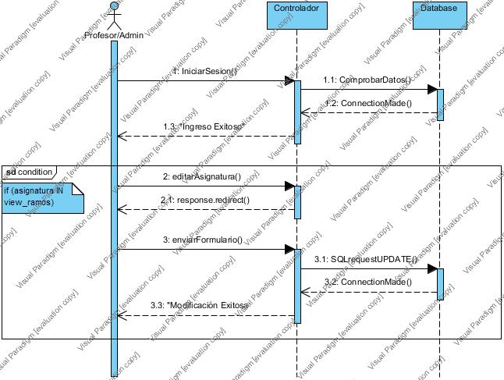

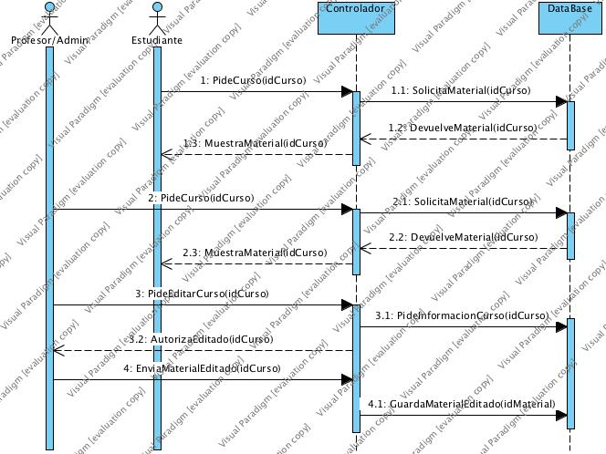

# 4- Modelo relacional de la base de datos

El modelo relacional fue concebido en el archivo SIPAE1.0.0.vpp donde podemos ver la siguiente entidades y relaciones:

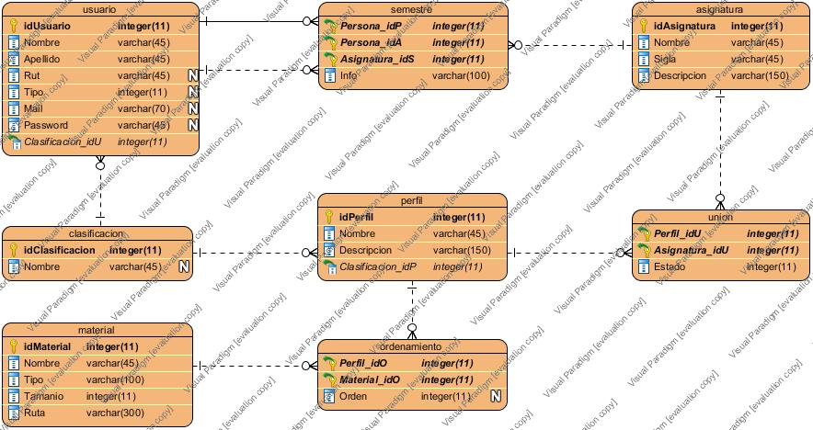

El modelos está hecho de tal forma que pueda ser escalable a otras modificaciones como obtener y almacenar notas semestrales, añadir requisitos a la toma de asignaturas entre otros.